EL UNIFORME
Es casi seguro que muchos nos hemos preguntado en numerosas ocasiones el porqué del color verde en la ropa de los cirujanos.
Las enfermeras siempre han llevado uniforme blanco, pues este color es símbolo de pureza y, además, es práctico para todo lo referente a la higiene, ya que delata rápidamente cualquier suciedad.
Los cirujanos también adoptaron el color blanco en la práctica médica hasta el año 1941, cuando un médico, que la historia guarda en el anonimato, decidió que el contraste de la sangre con el blanco del uniforme era bastante repulsivo y demasiado gráfico, sin que existiera un motivo que lo justificara.
Para reemplazar el albo color de su ropa de trabajo, eligió el verde que neutralizaba el brillo y el contraste de la sangre roja.

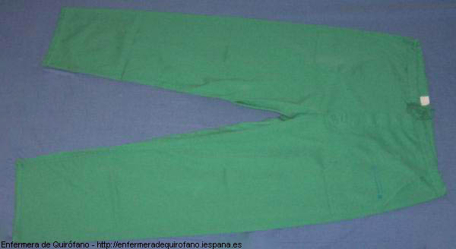

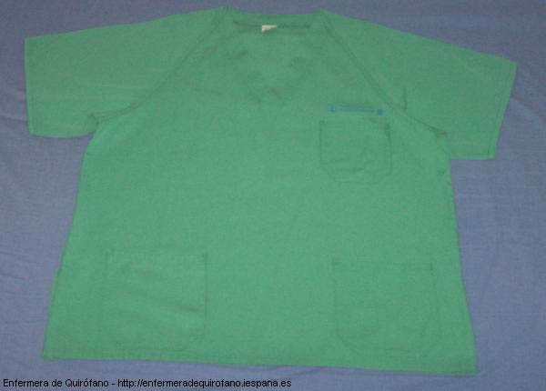

CALZADO
Su uso es restringido para el área quirúrgica, cómodo y fácil de limpiar.

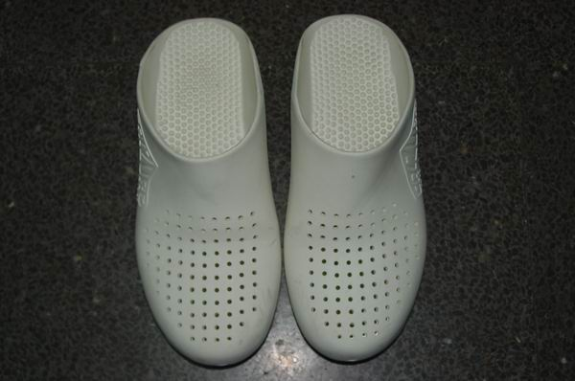

LAS CALZAS
- Deben ser de tela sin costuras y lo suficientemente ajustados para que proporcionen una cobertura completa y segura.
- Deben utilizarse en la zona estéril y en la zona limpia. Si se pasa a las zonas intermedias o zonas sucias deberán cambiarse para volver a pasar a la zona limpia.
- Los cubrezapatos deben cambiarse entre intervenciones para evitar el riesgo de infección cruzada.
- Las calzas pueden proteger al personal sanitario de la exposición a la sangre y otros fluidos corporales durante la intervención.
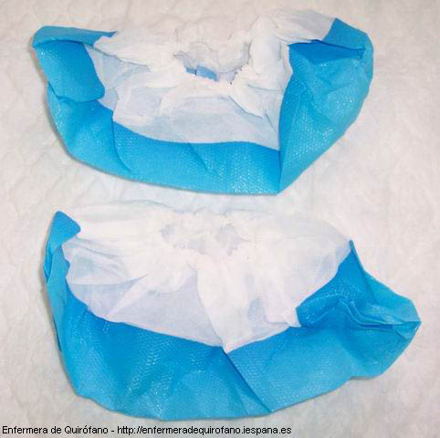

MASCARILLAS
- Han de ser de alta filtración, como mínimo del 95%.
- Se han de poner de forma que cubran tanto la boca como las fosas nasales.
- Las cintas de las mascarillas han de anudarse de forma segura, las de arriba en la parte superior de la cabeza y las de abajo en la parte posterior del cuello. Dichas cintas nunca deben cruzarse, pues distorsionan la forma natural de la mascarilla con lo que ésta no ofrecería el debido ajuste.
- En la parte superior de la mascarilla suele haber una tira de metal que debe moldearse para que se adapte bien a la nariz.
- Las mascarillas deben cambiarse entre intervenciones y siempre que sea preciso.
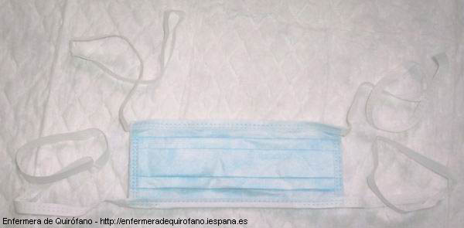
MASCARILLAS
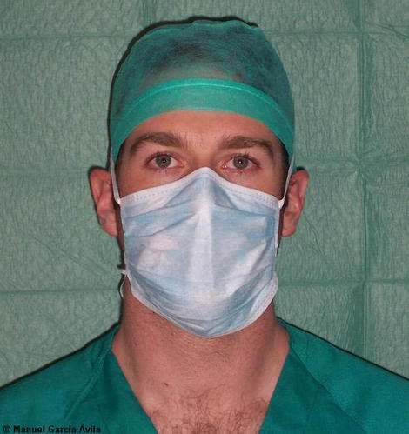
GAFAS Y PANTALLAS
Con el fin de evitar salpicaduras, en algunas intervenciones pueden utilizarse gafas y pantallas. Si se nos empañan con la respiración solo tendremos que separárnoslas un poco de la cara.
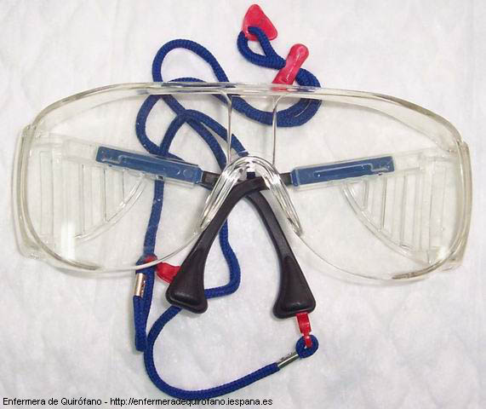
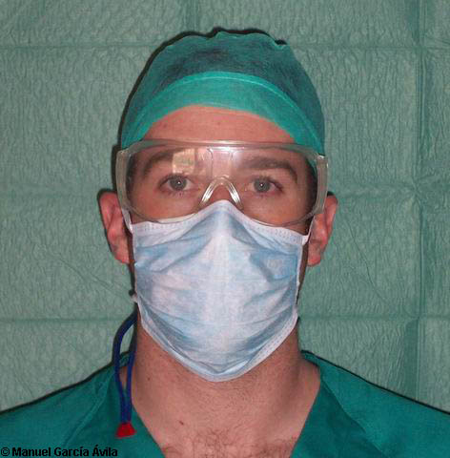

GORROS
Deben ser grandes para cubrir totalmente el cabello y si es preciso las orejas y la barba.
Para pelo corto
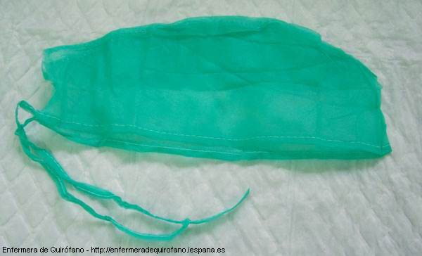

Para pelo largo
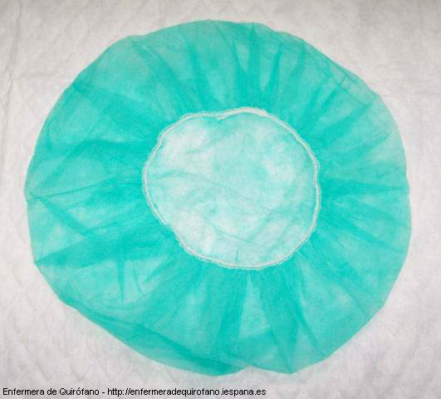
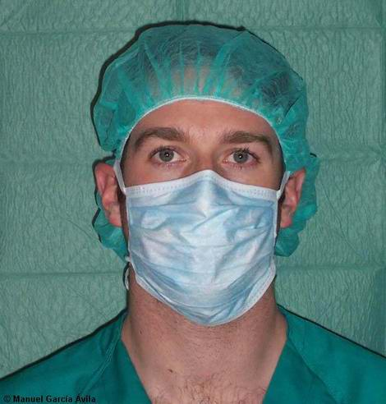

Para barba
